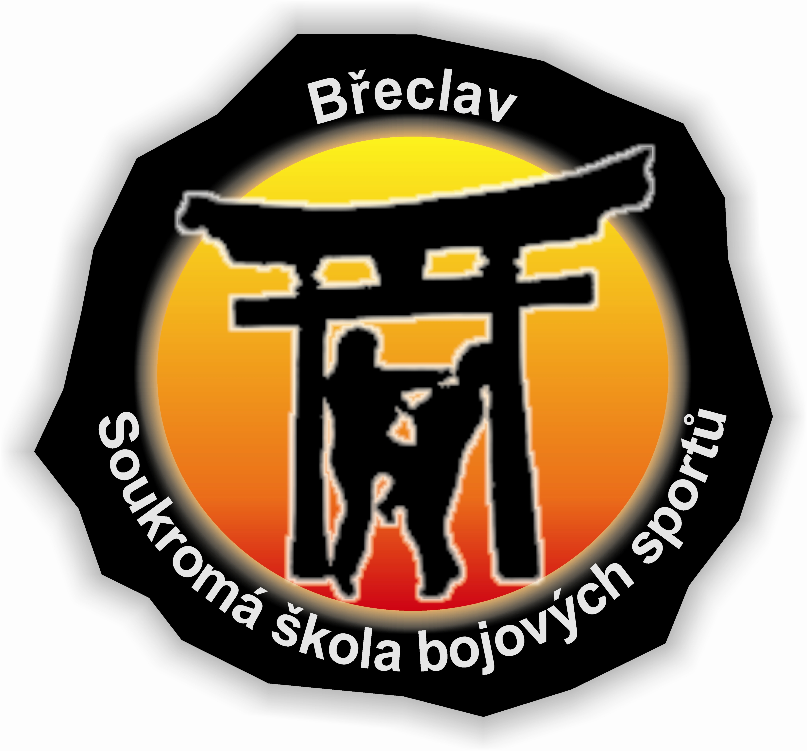
5.
Seminář školy bojových sportů

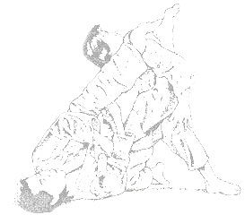

Kdy: Sobota – 15. listopadu 2008

Kde: Kostice - sokolovna, okres Břeclav

Kolik: 500,- Kč

Kde: Kostice - sokolovna, okres Břeclav

Kdo: Csaba Harsányi SK 5. DAN JU JUTSU

Igor Vakoš SK 2. DAN KOBUDO

Jak: 08:00 - 08:45 prezentace
08:45 - 09:00 rozcvička
09:00 - 12:00 trénink
12:00 - 15:00 oběd, zkoušky STV
individuální trénink
15:00 - 18:00 trénink

Všichni účastnici semináře cvičí na vlastní nebezpečí. Foto a video lze pořizovat pouze po předchozí domluvě s instruktorem. Hlavní zaměření v rámci Kobudo - tonfa, hanbo. Účastníci semináře si stravu a cestovné hradí na vlastní náklady. Rozpis jednotlivých tréninků bude upřesněn v úvodu semináře.
Informace:
Bc. Radek Viktorin
tel:731210187
e-mail: viktorinr@centrum.cz
www.budobreclav.cz

